Samuel Samuelsson Le Pain Francais huvudperson på Arena Göteborg
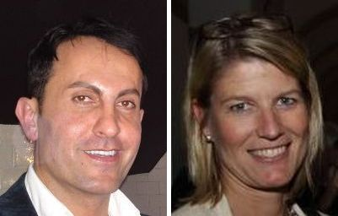
Samuel Samuelsson, huvudman bakom den snabbväxande och mediauppmärk-sammade kafékedjan Le Pain Francais (LPF), är måndag 26 augusti höstsäsongens första huvudperson (nr 55 sedan starten 2010) på affärsklubben Arena Göteborg. Pernilla Warberg, känd göteborgsprofil, ersätter Loket Olsson och blir ny intervjuare.
LPF öppnade nyligen sin nionde etablering i Göteborg på paradgatan Avenyn 7. I Nessims tidigare lokaler har på 1.000 kvm i 4 plan med fantastisk design och suverän inredning skapats ett kafé/fransk bistro av världsklass. I översta planet kan vid fint väder taket öppnas.
Men en lördagsmorgon 2003 kunde allt ha tagit slut innan det började. På väg i bil till jobbet blev Samuel vid Stenaterminalen på Oskarsleden påkörd av en biltjuv, som i fel körriktning rammade hans bil i sidan så att den voltade. Samuel bröt två nackkotor och blev förlamad i i hela kroppen. Läkarna opererade honom två gånger. Efter sex månader i respirator repade han sig. Nu har han byggt upp Le Pain Français (LPF) till Göteborgs största kafékedja..
Med flaggskeppet på Avenyn öppnat närmar sig LPF:s årsomsättning nu 100 miljoner. Expansionen fortsätter våren 2014 med två nya kaféer i Stockholm.
- Målet är att omsätta 300 miljoner inom fem år. Det är absolut inte omöjligt, säger Samuel, som kom till Sverige vid sex års ålder tillsammans med föräldrarna och sju syskon.

